**Universidad Peruana de Ciencias Aplicadas**

**UPC**

“Año del Fortalecimiento de la Soberanía Nacional”



Informe Trabajo Final

CURSO DE Computación Grafica

Carrera de Ciencias de la Computación.

Sección: CC51

Alumno:

Sergio Nuñez Lazo U201910357

Monterrico, Julio 2022-1

Introducción

El trabajo presentado es una mejora al proyecto presentado en el trabajo parcial. Para este trabajo se pidió la implementación de distintos tipos de iluminación e instanciamiento.

Objetivos

* Modificar el código del trabajo parcial con el objetivo de añadir luces ambientales, especulares y difusas
* Modificar la forma de carga de objetos, para este trabajo fue requisito el uso de modelos wavefront
* Usar instanciamiento para 50000 o más instancias
* Configurar el manejo de la cámara usando teclado

Problema/ Caso desarrollado

El proyecto que se uso como base generaba un terreno procedural infinito, además de tener texturas. En ese proyecto también había objetos que se movían en el eje Y, además estos objetos tenían colisión simple. Como ya se menciono en el presente trabajo se modificó este proyecto para agregar todas las mejoras que liste en la sección de objetivos del trabajo.

Descripción de la solución propuesta

Para este problema me apoye en la librería cg.ts que el profesor creo durante el proceso del ciclo académico, esta fue útil para la implementación de la cámara y del movimiento. En este proyecto use las instancias para poder generar el terreno, ya que esto ayuda a poder dibujar varios objetos sin gastar muchos recursos, esta mejora permitió generar un terreno más grande. Se utilizaron los shaders usados en la clase de la semana 14 para poder implementar las luces. Finalmente, no tuve que realizar cambios a la carga de objetos, ya que en el proyecto que usé como base ya había hecho uso de modelos wavefront.

Desarrollo (incluir pantallazos y código de las principales funciones)

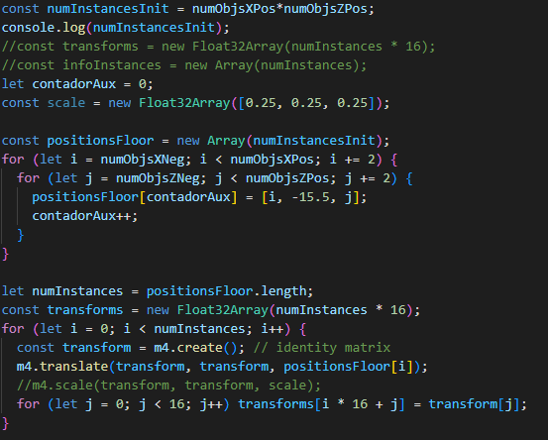

Creación de instancias para el terreno

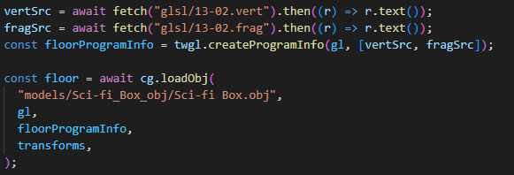

Carga de objetos usando wavefront

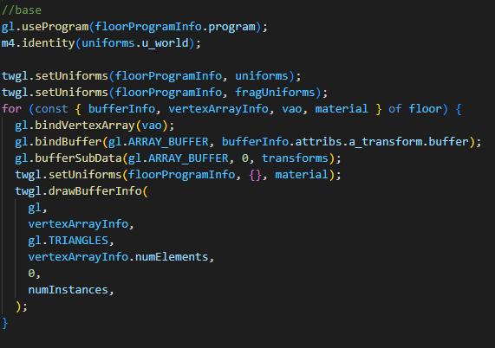

Dibujo haciendo uso de instancias

Conclusiones

Concluyo que este trabajo me ayudo de poner en practica los conocimientos aprendidos durante todo el ciclo, especialmente durante la segunda mitad del curso. Además este trabajo me propuso el reto adicional de tener que ir cambiando un proyecto ya existente con el objetivo de mejorarlo.